Рыбоводно-биологическое обоснование (РБО)
по выращиванию дикого сазана для восстановления его запасов и сохранения генофонда.
Козлов В.И. д.б.н., профессор, ООО «Сибрыбпром»
Резюме
Доместикация сазана человеком спасла его как вид - Cyprinus carpio L. от полного уничтожения, а, с другой стороны, его приручение, повлияло не только на его внешний вид, но и изменило некоторые морфологические, экологические, физиологические и, возможно, генетические признаки. Карп повсюду смешался с природными популяциями сазана.
В связи с тем , что диких популяций сазана в естественном ареале, практически, не осталось, а небольшие стада -_популяции учеными ихтиологами внесены, как уязвимые, в Международную Красную книгу (IUCN 2023. The IUCN Red List of Threatened Species. Version 2022-2).
ООО «Сибрыбпром» всем желающим предлагает приобрести разновозрастную молодь дикого сазана, выращенную на рыбоводном хозяйстве ООО «Слободская Сагва» х. Слободской Семикаракорского района Ростовской области (бассейн Дона).
Молодь могут приобрести организации и предприятия для вселения сазана в естественные водоемы в качестве компенсации за экологические нарушения или для восстановления запасов редкого и исчезающего вида. Например, известно, что дикий сазан занесен в региональные Красные книги Пермского края (2008 г) и Республики Мордовия (2021 г.).
Исследования полиморфизма митохондриального гена cyt b и уровня нуклеотидного (π) и гаплотипического (h) разнообразия популяции волжского и донского сазана показали, что они имеют генетическую однородность (π = 0, h = 0), поэтому приобретенная молодь дикого сазана может вселяться на участках рек бассейнов Волги и Дона.
Все производители дикого сазана имеет индивидуальный паспорт-чип с зарегистрированным номером. Потомство будет получено заводским способом весной 2024года.

Введение.
На рыбоводном хозяйстве ООО «Слободская Сагва» х. Слободской Семикаракорского района Ростовской области ООО «Сибрыбпром» создано уникальное маточное стадо дикого сазана (рис.1).

Рис. 1. Участок карты Ростовской области с Таганрогским заливом.
(Стрелкой указано место, где расположено рыбоводное хозяйство).
На хозяйстве имеются все возможности получения личинок и мальков сазана: инкубационный цех и все категории прудов.
Цель получения посадочного материала дикого сазана
Посадочный материал планируется для реализации предприятиям и организациям, которые пожелают его приобрести для вселения в естественные водоемы в качестве компенсации за экологические нарушения или для восстановления запасов редкого и исчезающего вида.
Сазан или дикий карп- Cyprinus carpio L., как его называют в Западной Европе, давно занесен в Международную Красную книгу (IUCN 2023) в категорию, как уязвимый вид ( Миллер, 1979).
Редким и исчезающим видом сазана считают в водоемах Республики Мордовия и Пермской области, где он занесем в региональные Красные книги.
В РБО нами решались две задачи:
- Почему, при еще относительно большой значимости в мировом промысле ( по сведениям ФАО 1,0-1,2 млн.), сазана занесли в Международную Красную книгу?
- Почему дикий сазан может быть востребован для вселения в естественные водоемы ареала?
Ареал сазана. Европа и С.Африка, бассейн дальневосточных рек и рек Юго-Восточной Азии, от Амура на севере до Юньнаня (Китай) и Мьянмы на юге. Акклиматизирован во многих водоёмах Средней Азии, Западной и Центральной Сибири и на Камчатке (рис.2).
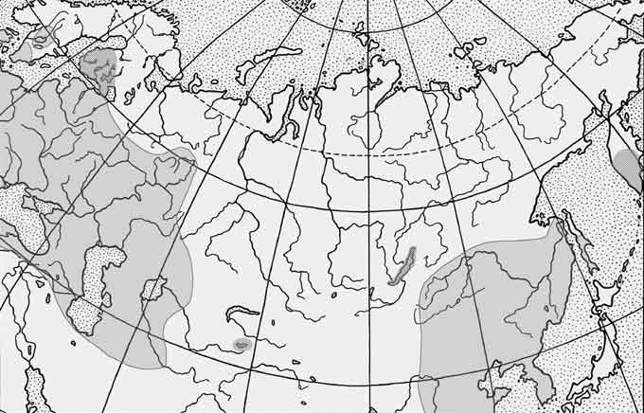

Рис.2. Ареал дикого сазана

Сазан, пожалуй, самая известная рыба для людей, живущих в Европе и Азии. Ведь сазан был всегда заманчивым трофеем любого рыбака. Его косточки археологи находят на стоянках первобытных людей, живущих по берегам европейских рек (рис. 3).

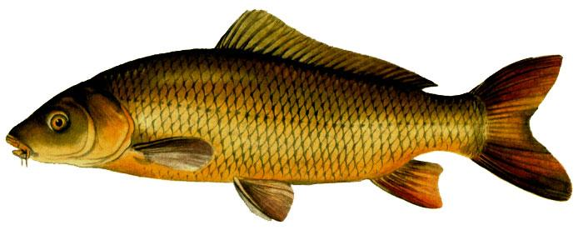

Рис.3. Сазан

Сазана можно встретить в тихих, медленно текущих участках рек с слегка заиленным дном, в низовьях крупных рек Волги, Кубани, Дона и Амура, обитает в солоноватых участках морей.
Известны две формы вида — жилая и полупроходная. Первая постоянно обитает в одном и том же водоёме, вторая — в опреснённых участках морей, откуда мигрирует для нереста в реки.
Сазана и его ближайшего родственника , карпа, можно встретить практически в любом регионе. Его разводят даже за Полярным кругом.
С целью систематизации большой информации по биологии и экологии сазана, главные сведения о нем сведены в таблице 1.
Таблица 1
Сведения по биологии | Ед.измер | Показатели
Размеры рыбы: -длина  -масса | см  кг | 30 – 60 до 100 и более  0,6 до 15,0
В уловах: - средняя длина  -средняя масса | см  кг | 35-55  1-3
Размер икринок | мм | 1,4-1,5
Половая зрелость | год | 3-6
Плодовитость. | тыс. икринок | 100 – 900 до1,8 млн.шт
Оптимальная температура для роста | град | +12–30°С
Нерестовая температура | град | +18–20
Предельный возраст | год | 30
Кариотип | 2 n | 100

Питание и размеры
Сазан - мирная рыба, питается растительной и животной пищей. Это побеги тростника, рдестов, рогоза, кубышки и других водных растений. В рацион входят водные насекомые, черви, мелкие моллюски, раки, пиявки и т. д. Размеры сазана и плодовитость представлены ниже (табл.2)
Таблица 2.
Расчетная связь длины тела, массы и плодовитости сазана
Длина,см | 42,0 | 45,8 | 50,0 | 55,0 | 60,0 | 65,0 | 70,0
Масса,кг | 1,9 | 2,4 | 3,0 | 3,4 | 4,0 | 4,6 | 5,5
Абсолютная плодовитость,тыс.шт | 320 | 360 | 590 | 720 | 940 | 1300 | 1600
Примечание. Рабочая плодовитость сазана на 30% ниже абсолютной. У сазана масса икринки 3-5 мг, в 1 кг в среднем 400 тыс шт, а в 1 литре 180 тыс шт. икринок.
Академик B. C. Кирпичников различает пять подвидов диких сазанов:
-европейско-закавказский (С.с. сагріо),
- среднеазиатский (C.c.aralensis),
-дальневосточный или амурский (C.c.haematopteras),
-северовьетнамский (C.c.viridiviolaceus).
Пятым подвидом, возможно, является недостаточно хорошо изученный индонезийский карп.
Кроме дикой, первоначальной формы карпа, продолговатой и полностью покрытой чешуей, которая населяла Евразию еще в третичном периоде, в водоемах широко распространены одомашненные формы.

1. Современная характеристика запасов и его уловы в водоемах РФ
Каспийский бассейн
По данным Волжско-Каспийского филиала ФГБНУ «ВНИРО» («КаспНИРХ»),в Каспийском море (Волго-Каспийском, Северо-Каспийском, Северо-Западном, Терско-Каспийском рыбохозяйственных подрайонах) обитают пространственно обособленные популяции сазана, имеющие промысловое значение.
В 2017-2021 гг. вылов сазана в Каспийском море изменялся в пределах
2100 т (2017 г.) – 2396 т (2021 г.) т. В 2022 г. вылов сазана в Каспийском море
составил 2668 т (освоение – 86,1%), что выше уровня 2021 г. на 272 т. В
последние 5 лет промысловое усилие на вылов сазана, являющееся одним из
основных показателей состояния запасов, вырос почти в 2 раза. Это указывает на тенденцию снижения запасов и депрессивное состояние сазана. Уловы постоянно снижаются. В 1970 – е годы только в дельте Волги добыли в 5 раз больше, чем во всем Каспии сегодня -10,0 тыс т.
Азовский бассейн
В 2022 году рекомендованный Росрыболовством объём вылова сазана в Азовском море составил 41 т., и этот показатель к концу ноября был достигнут, в связи с чем вылов сазана был остановлен.
Дальневосточный бассейн
Основные запасы сазана находятся в оз. Ханка. По прогнозу, основанному на материалах НИР Тихоокеанского филиала ФГБНУ «ВНИРО» («ТИНРО»), ОДУ сазана на 2024 г. установлен на уровне 125 т., при промысловом запасе 450 т.
Сазан оз. Ханка созревает в основном в возрасте 4+ (табл. 3). Средний улов амурского сазана за последние годы составил 43 т, а средняя длина в промысле 42 см, при массе 1,5 кг. Средний возраст вылавливаемого сазана не превышал 7 лет. При увеличении усилий на одно промысловое орудие лова с 0,1 (2016 г) до 3,15 в 2022г ( более, чем в 30 раз) запасы амурского сазана находятся в напряженном состоянии (табл.3).

Таблица 3
Биологические и промысловые характеристики амурского сазана в оз.Ханка

По другим промысловым водоемам РФ сазана учитывают в общем улове с другой рыбой.

Вывод. Сазан в промысловых водоемах России находится в депрессивном состоянии.

2. Сохранение сазана на уровне красных книг
2.1.МСОП-Международная Красная книга 2022
Известно, что диких популяций сазана в естественном ареале практически не осталось, а небольшие стада-_микропопуляции учеными ихтиологами внесены, как уязвимые, в Международную Красную книгу(IUCN 2023. The IUCN Red List of Threatened Species. Version 2022-2. https://www.iucnredlist.org
Уязвимый (VU) – соответствует одному из 5 критериев Красного списка и, таким образом, считается подверженным высокому риску неестественного (вызванного человеком) исчезновения без дальнейшего вмешательства человека.
2.2. Региональные красные книги :
Красная книга Пермского края .2008 г.
В середине 20 века из-за загрязнения водоемов Пермский край потерял запасы сазана. Сегодня встречаются лишь единичные экземпляры. Только одна устойчивая группа сазана наблюдается в верхнем течении Камского водохранилища. К сожалению, она очень малочисленная.
2. Сазан занесен в Красная книга Республики Мордовия (2021)
Статус: II категория. Уязвимый вид.
Распространение
На территории Республики Мордовия в реках Мокша, Сура, Алатырь, Вад и относительно больших проточных (незаморенных) пойменных озерах.
Численность
В водоемах Мордовии этот ранее обычный вид почти исчез в 1970-е, был редким в 1980-е годы. К концу 1990-х гг. распространенность сазана стала восстанавливаться, численность несколько увеличилась.
Причины исчезновения дикой формы сазана.
- Воздействие доместикации.
По нашему мнению, с одной стороны, доместикация сазана человеком спасла его как вид - Cyprinus carpio L. от полного уничтожения, а, с другой стороны, его приручение повлияло не только на его внешний вид, но и изменилонекоторые морфологические, экологические, физиологические и, возможно, генетические признаки.
Исторические факты доместикации сазана
Дикого карпа или коропа, впервые упоминают в работах Аристотеля под названием "купринос". Это название восходит к богине любви Афродите Киприде, которое карп получил благодаря своей высокой плодовитости и шумным нерестовым игрищам. Позднее это имя латинизировано в родовое название карпа Cyprinus. Видовое название carpio пришло к карпу от кельтов, которые населяли берега Дуная и называли сазана «карфо».
Другое название - «сазан» дикий карп получил у тюркоязычных народов. Под этим именем он стал известен и у восточных славян.
Евгений Балон (1995,2004) - словацкий ихтиолог, крупный исследователь биологии и истории сазана (рис.4), писал, что сегодняшние дикие карпы, которые обитают в словацкой части Дуная , являются прямыми потомками гораздо более крупных стай карпов, которые 2 тысячи лет назад вылавливались, а затем выращивались римлянами и кельтами в писценариях - бассейнах и прудах (рис.5).

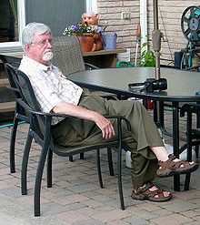
Рис 4. Словацкий ихтиолог Е.К Балон
Рис. 5.Римские воины на рыбалке
Второй этап одомашнивания сазана в Европе начался в монастырских хозяйствах в Средние века.
В Европе, после распада Римской империи, одомашнивание сазана продолжили христианские монахи. Их религия, как известно, предполагает больше сотни постных дней в году, когда из белковой пищи разрешается употреблять только мясо холоднокровных животных, то есть рыбу. В итоге на территории монастырей стали появляться рыбоводные пруды (рис.6 ).
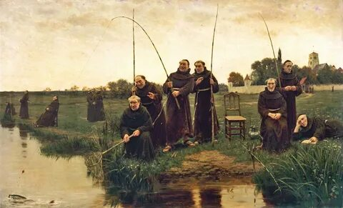
Рис. 6. Монахи на ловле карпа в пруду
Еще в 12-14 вв. были выведены зеркальные, рамчатые и безчешуйные карпы. В дальнейшем расселению карпа в Европе способствовало распространение христианства. Так, в Англию, где первое упоминание о карпе относится к 1248 году, он, очевидно, был завезен с материка для монастырских прудов (Козлов, 2023).
В Восточной Азии приручение диких карпов человеком произошло, по всей вероятности, около двух с половиной тысячелетий назад. Аквакультура там развивалась параллельно с культивированием личинок тутового шелкопряда и выращиванием риса. Карпа разводили в Китае уже в V веке до нашей эры.
Известно, что в Нагасаки обосновались первые Португальские и Датские колонии. Поселенцы распространили выращивание обыкновенного карпа по Европе и, вероятно, ввели эту практику в Японию (Balon, 1995).
Столовая посуда датских колонизаторов с рисунками обыкновенного карпа находится в музее Нагасаки (Balon, 1995). Так как подвид C. c. haematopterus в незначительной степени представлен в Китае, вероятно, одичавшие особи с европейских рыбоводческих хозяйств, случайно попали в Японию и Китай. Эту таксономическую путаницу можно решить за счет молекулярных маркеров, но более благоразумно было бы рассмотреть дикого предка обыкновенного карпа как единичный вид Cyprinus carpio, широко распространенного от Дуная до Амура. Его потомки распространились повсеместно, где позволяли условия среды .

В связи с этим , в ареале Европы и Азии, мы имеем дело с одичавшими потомками карпа, заменившими дикого сазана перед его вымиранием .
Третий этап, который практически не прерывался со вторым -интенсивное карповодство в прудах Западной Европы, Украины и России продолжается и в 21 веке. Разводимые карпы в прудах, в том числе цветные карпы, так или иначе, убегали из них и заполонили естественные водоемы (рис. 7 ).

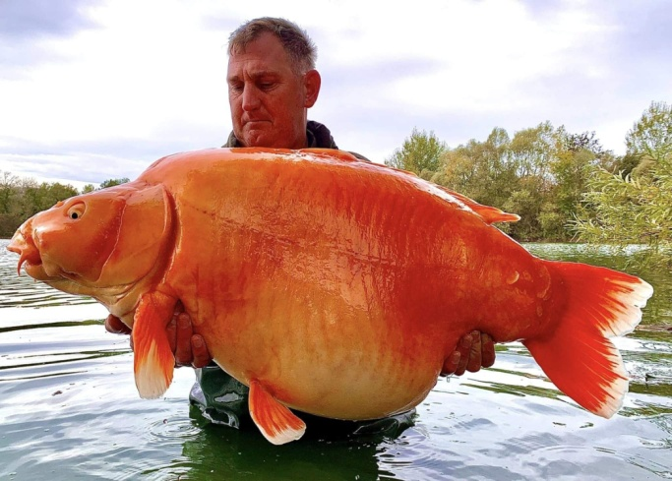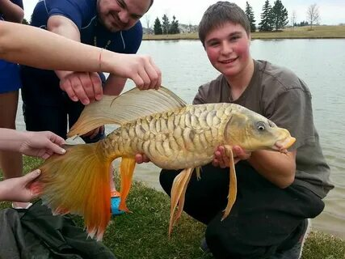
Рис. 7. Цветной кожистый карп «морковь» обитает в водоемах провинции Шампань во Франции. Возраст -более 20 лет, справа карп с удлиненными плавниками (Из интернета)
2.Современные сведения, доказывающие влияние одомашненного карпа на популяцию дикого сазана
Рассмотрим примеры состояние популяции дикого сазана в Таганрогском заливе Азовского моря (Гуськов, Гуськова, 2022) (См.рис.1).
Основная часть популяции сазана в дельте Дона и Таганрогском заливе внешне здорова. Важно отметить некоторую тугорослость большинства особей. В 3-4 года они достигают половой зрелости при небольших размерах и весе. Самыми массовыми оказались особи от 29 до 40 см. и весом 680 до 2054 гр. Средний возраст в данной размерной группе составил 3-5 лет
По сведениям опытных рыболовов-любителей дикий сазан не встречается в Дону уже около десяти лет. По их наблюдениям экземпляры дикого сазана еще ловят в водоемах республики Калмыкия, а так же в притоках нижней Волги. Однако, эти данные нуждаются в проверке и дальнейшем изучении с привлечением методов генетических исследований.
Есть предположение, что большая часть рыб в промысловых уловах, отмеченная в документации, как сазаны, скорее всего, являются гибридами, полученными от сазана и чешуйчатого или других форм карпа. Это предположение, однако, нуждается в тщательной проверке с использованием молекулярно-генетических методов анализа.

2.1. Наличие одомашненных форм карпа в естественных водоемах - одна из причин исчезновения дикого сазана.
А.К. Муракаева и др. (2003) отметили, что популяции дикого сазана в Узбекистане исчезли, так как были смешаны с одомашненным карпом во многих частях их естественного ареала республики .
Дикая форма стала очень редко встречаться и в промысле в Таганрогском заливе. Были отмечены сазан, карп чешуйчатый , (одомашненная форма сазана) и зеркальный карп (рис.8).
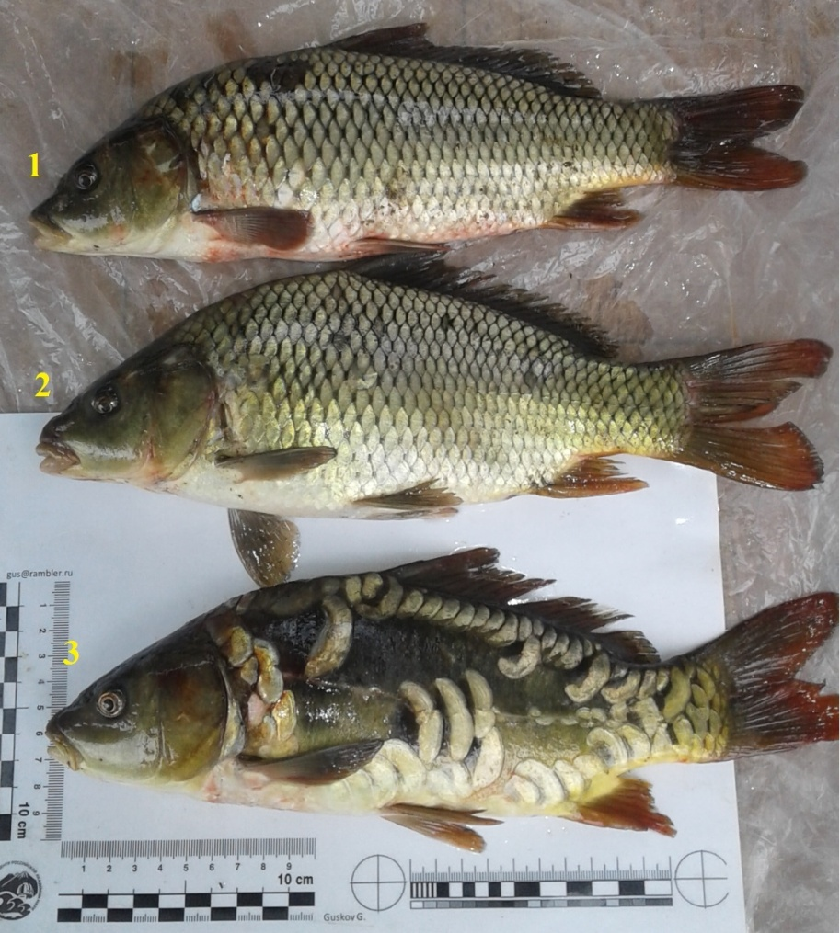
Рис. 8. Карпы и дикий сазан из одного улова в восточной части Таганрогского залива. 1- Сазан 2- Карп— (одомашненная форма сазана). 3- зеркальный карп ( Гуськов, Гуськова, 2022. ).

  - Естественная гибридизация сазана с серебряным карасем -причина исчезновения дикого сазана
Известно, что гибридизация рыб в природе создает много проблем в биологии сохранения и управлении генетическими ресурсами ( Охара и др., 2000).

При скрещивании одомашненного обыкновенного карпа с местными популяциями сазана изменялся генетический состав дикого сазана и нерестовое поведение этих рыб, генетически адаптированных к их естественному нерестилищу (Naylor et al., 2000).

Например, рыбоводные мероприятия уже привели к сокращению многих местных популяций дикого атлантического лосося, находящихся под угрозой исчезновения ( Slaney et al., 1996).
В контрольных уловах сазана в Таганрогском заливе достаточно часто встречались гибридные формы - карпокараси. Главные внешние признаками у них- отсутствие усов (рис. 9).
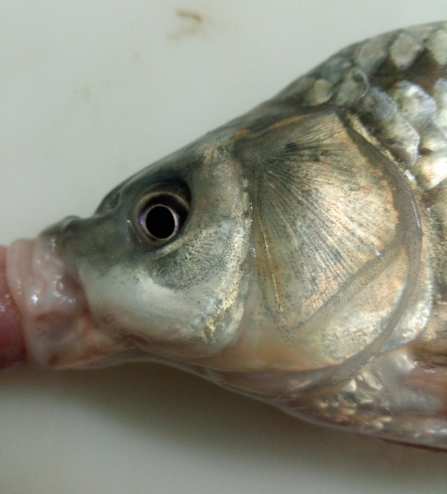
Рис. 9 Экземпляр гибридной формы (без усиков) пойман в августе 2020 г. ,а Свином гирле р. Дон. Карпокарась - гибрид карася и карпа.( .( Гуськов, Гуськова, 2022. )
Фенотип карпокарася ближе к карпу, а по окрасу и форме чешуи похож на карася (рис. 10). Такие гибриды возникают при скрещивании самок карпа и самцов серебряного карася.

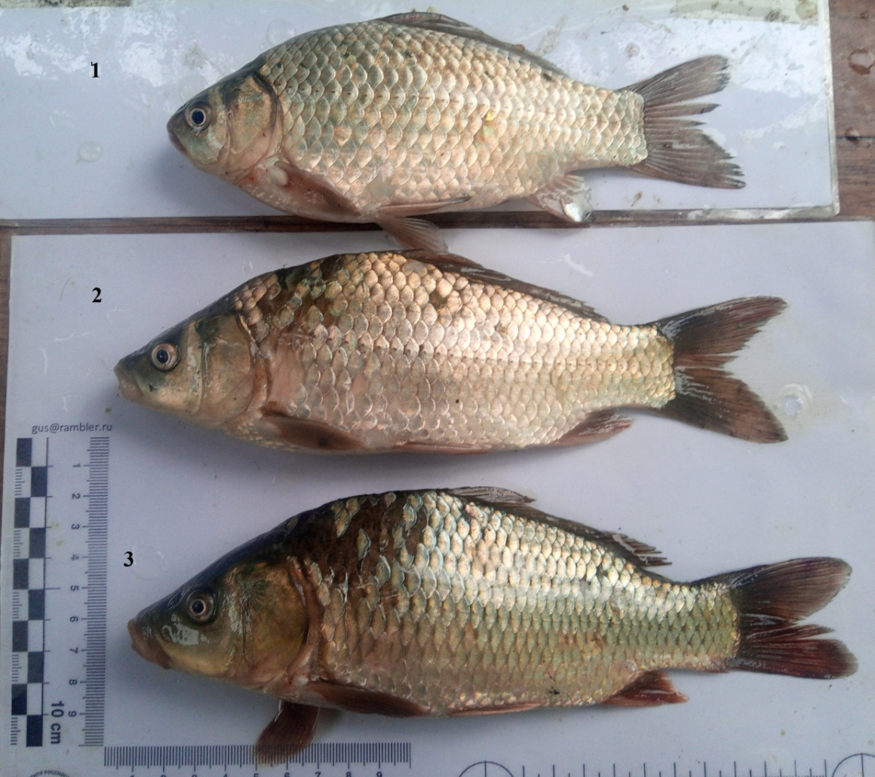
Рис. 10. 1-Серебряный карась Carassius gibelio (Bloch, 1782). 2-Карпокарась - гибрид карася и карпа. 3- Сазан (карп). Все рыбы взяты из одной ставки сетей в Свином гирле р. Дон.( .( Гуськов, Гуськова, 2022. )
)

Уловы этой гибридной формы в августе-сентябре 2020 г. в Свином гирле р. Дон достигали 80 % от общего улова на жаберные сети ячеёй 40 мм.
Иногда в р. Дон встречаются и карасекарпы (самка- серебряный карась и самец- карп). По строению тела такие особи схожи с серебряным карасём, однако, у гибрида имеются усы, как у сазана (карпа).
В литературе отмечено, что самцы карасекарпов полностью стерильны, а самки отчасти плодовиты и в возвратных скрещиваниях способны приносить триплоидное потомство ( Балашов ,2020).
Известно , что гибридизация приводит к потере генетической изменчивости или гетерозиготности у рыб, что связано с ухудшением важных биологических характеристик, таких как плодовитость, выживаемость и рост (Araki et al., 2007 ).
С другой стороны, возникающие в природе гибриды, указывают на неблагоприятные условиях среды, имеющие место в Азово-Донском бассейне:
-сокращение мест нагула
Проведенные исследования по изучению состояния популяции позволяют сделать следующие выводы.
Ареал нагула сазана в Таганрогском заливе за последние годы резко сократился ( Гуськов,.Гуськова .,2022). Связано это явление с известным резким снижением объёма стоков пресной воды р. Дон, что влечет за собой интенсивное осолонение залива, показатели солености здесь иногда могут достигать 4-8 ‰ .
-сокращение площади нерестилищ
Резкое сокращение площадей нерестилищ , обусловленное теми же факторами, неизбежно повлияет и на сокращение популяции в последующие годы (Гуськов , Гуськова , 2022).
Резюме
В связи с несанкционированными выпусками из рыбоводных хозяйств искусственно выращенных карпов в р. Дон, можно усомниться в природной чистоте популяции сазана. По фенотипу иногда почти невозможно отличить дикую форму сазана от гибрида.
Генетические отличия сазан с карпом
Еще в 1972 году сотрудники МГУ в низовьях Днепра не могли отыскать дикого сазана для проведения его идентификации от карпа, разводимого в рыбхозах на Нижнем Днепре ( Московкин и др.,1973).
Учеными исследованы типы трансферрина сазана и карпа(Балахнин и Галаган, 1972) . Как известно, собенность трансферрина (Tf) – β-глобулина сыворотки крови, позволяет использовать его в качестве маркеров для оценки генетического отличия близкородственных подвидов и пород рыб (Кирпичников, 1987).
Исследования полиморфизма митохондриального гена cyt b и уровня нуклеотидного (π) и гаплотипического (h) разнообразия популяции волжского и донского сазанов показали, что они имеют генетическую однородность (π = 0, h = 0). В свою очередь, по уровню нуклеотидного и гаплотипического разнообразия популяции амурского сазана (Ас) и венгерского карпа характеризуются низкими оценками изменчивости. В представленной выборке обнаружены всего три генеалогические линии последовательностей cyt b ( Торгунакова и др.,2006 ).
Установлено, что у двух подвидов: сазана европейского C. carpio carpio L. и сазана амурского – C. carpio haematopterus Temm. еt Schleg. система трансферринов параллельна (Балахнин и др. 1971 ).У амурского сазана обнаружено десять аллелей, основные из них: х, у, z, а, b, с, d, e, а также аллели с промежуточной подвижностью - a f и c f (Демкина, 2005 )
У культурных карпов наиболее распространены только четыре аллеля Tf- а, b, с, реже – d (Грициняк и др., 2005 )
Сазан является полиплоидом. Для него характерно наличие около 2п=100 хромосом (n =50), что примерно в два раза больше, чем у большинства других карповых рыб (Васильев, 1985).

Характеристика маточного стада дикого сазана на октябрь 2023 г,
находящегося в пруду ООО «Слободская Сагва».
Ремонтно – маточное стадо сазана в количестве 246 особей со 2 июня по 8 октября 2023 г. содержалось в пруду площадью 1 га на нагуле. Рыба кормилась пшеницей по нормативам.
После периода выращивания ремонтно -маточного стада, вода из пруда была спущена и рыба выловлена полностью (рис.1).
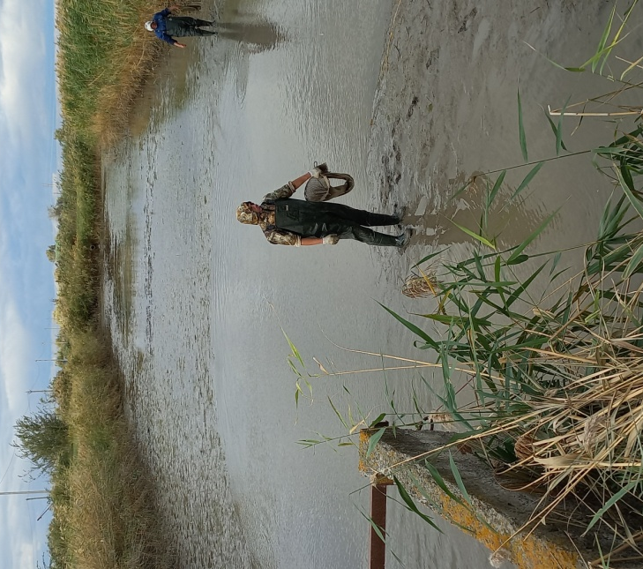
Рис.1. Сбор на ложе пруда не попавших в невод рыб
Результаты бонитировки 9 октября 2023 года
В пруду учтено 246 шт. сазана (выживаемость 100 %) средней массой 3,5 кг. По массе выделялись две размерно - возрастные группы рыб. Среднюю массу определяли выборочно – взвесили 36 шт. Общая средняя масса 43150 +80930 =124080:36 = 3,5 кг
( рис.11 ,табл.4,5).

Таблица 4  Крупные рыбы  Количество взвешенных, шт Вес, кг  3 14880  3 14450  3 12110  3 9660  3 14570  3 15260  Итого; 18 80930  Ср масса 4,5 кг | Таблица 5  Мелкие рыбы  Кол. взвешенных, шт Вес, кг  3 10550  3 7000  3 6360  3 6370  3 6680  3 6190  Итого; 18 43150  Ср масса 2,4 кг

При осмотре РМС сазана было выявлено, что рыба имела среднюю упитанность, язвы на теле и голове отсутствовали (рис.12).
У большинства рыб определен пол. Весной следующего года это соотношение будет уточнено.
Самцы достигают половой зрелости в возрасте около трёх лет при длине тела от 29 до 36 см; самки — в три-пять лет при длине 34—45 см.

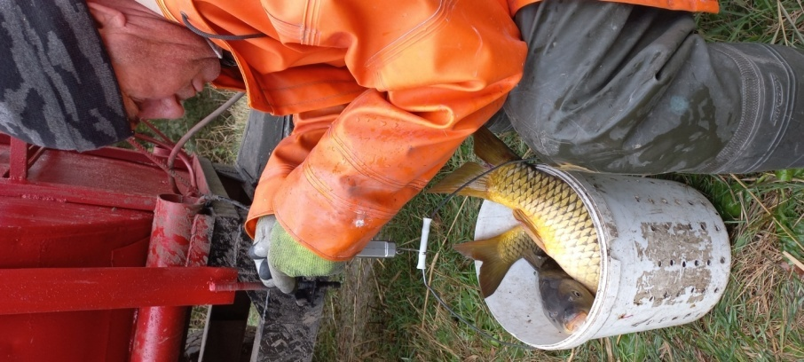  Рис. 11. Взвешивание крупных рыб | 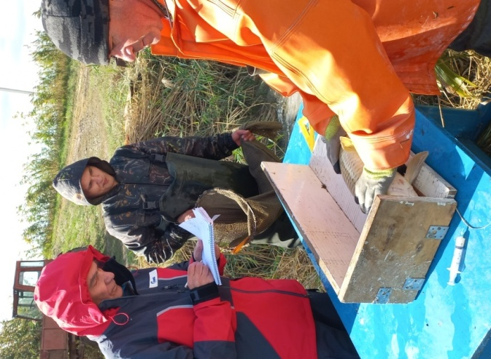  Рис.12 . Бонитировка сазана: измерение рыбы

Перед посадкой в зимовал рыба вакцинировалась. Произведено повторное (третий раз) вакцинирование рыбы противобактериальным препаратом амоксициллин. Препарат в виде суспензии вводили каждому сазану в районе грудного плавника однократно в дозе из расчета 0,1 мл на 1 кг массы рыбы.
Одновременно рыбам вводили индивидуальную метку – чип (рис.13).
Рис. 13. Чипирование сазана

Рыба, после всех манипуляций, пересажена в пруд – зимовал площадью 1,0 га., средней глубиной 1,2 м, причем у напорной дамбы глубина 1,5 м.

Рыбу при транспортировке на зимовку помещали в живорыбный транспорт , где вода, с профилактической целью, содержала метиленовый синий.

В 2024 г., при достижении нерестовых температур более 18 град . будет получена личинка сазана. Все условия на хозяйстве для этого имеются, а именно:
1 Высококвалифицированные рыбоводы
2 .Мощный инкубцех с аппаратами Вейса (В 2023 г в цеху было получено 72 млн. шт. личинки карпа и р/я рыб).
- Все категории прудов
Для расчета потребности в посадочном материале сазана приводятся промысловые коэффициенты возврата. (Приложение).

Приложение.
ПРИКАЗ МИНИСТЕРСТВА С ЕЛЬСКОГО ХОЗЯЙСТВА РОССИЙСКОЙ ФЕДЕРАЦИИ от 31 марта 2020 года N 167 Об утверждении Методики исчисления размера вреда, причиненного водным биологическим ресурсам

Приложение 2
к приказу Минсельхоза России
от 31 марта 2020 года N 167
Сведения о промысловом возврате от икры, личинок, молоди сазана (по рыбохозяйственным бассейнам, %)

(для перевода коэффициента в доли единицы необходимо использовать множитель 0,01)
Водные |  |  | Икра |  |  | Личинки |  |  |  | Молодь навеской (г)
объекты и виды водных биоресурсов |  |  |  |  |  |  |  |  |  | 0,2 |  |  |  | 0,5 |  |  | 1,0 |  |  | 1,5 |  |  |  | 3,0 |  |  |  | 5,0 |  |  |  | 10,0 |  |  | 11-20 |  |  |  | 21-30 |  |  |  | 31-40 |  |  |  |  |  | 41-50
ВОЛЖСКО-КАСПИЙСКИЙ РЫБОХОЗЯЙСТВЕННЫЙ БАССЕЙН
река Волга с Волго-Ахтубинской поймой в границах Республики Татарстан, Республики Башкортостан, Республики Калмыкия, Ульяновской области, Саратовской области, Самарской области, Волгоградской области, Астраханской области, водные объекты регионов Северного Кавказа (река Терек, ее притоки, озера)
сазан |  |  |  |  |  | 0,02 |  |  |  |  |  |  |  |  |  |  |  |  |  | 0,1 |  |  |  |  |  |  |  | 0,6 |  |  |  | 1,7 |  |  | 3,4 |  |  |  | 13,6 |  |  |  | 21,8 |  |  |  |  |  | 34,9
Каспийско-Куринский район
сазан |  |  |  |  |  | 0,02 |  |  |  |  |  |  |  |  |  |  |  |  |  | 0,1
АЗОВО-ЧЕРНОМОРСКИЙ РЫБОХОЗЯЙСТВЕННЫЙ БАССЕЙН
Сазан |  |  | 0,009 |  |  | 0,02 |  |  |  |  |  |  |  |  |  |  |  |  |  | 0,5 |  |  |  |  |  |  |  | 0,7 |  |  |  | 1,6 |  |  | 3,3 |  |  |  | 13,2 |  |  |  | 21,1 |  |  |  |  |  | 33,8
ЗАДНО-СИБИРСКИЙ И ВОСТОЧНО-СИБИРСКИЙ РЫБОХОЗЯЙСТВЕННЫЕ БАССЕЙНЫ
Водоемы и водотоки Восточной и Западной Сибири
 |  |  |  |  |  |  |  |  |  |  |  | от сеголетка |  |  |  |  |  |  |  |  |  |  |  |  |  |  |  |  |  | от годовика
сазан |  | 0,003 |  |  |  |  | 0,028 |  |  |  |  |  |  |  | 0,75 |  |  |  |  |  |  |  |  |  |  |  |  |  |  |  |  |  |  | 1,8
 | Бассейн реки Амура
 | сазан |  |  | 0,0008 |  |  |  | 0,043 |  |  | 0,11 |  |  |  |  | 0,22 |  |  |  |  | 0,33 |  |  |  | 0,45 |  |  |  |  |  | 0,9 |  |  |  |  | 1,36 |  |  |  |  | 6

Литература.
Араки Х., Б. Купер и М.С. Блуэн, 2007. Генетические эффекты разведения в неволе вызывают быстрое кумулятивное снижение приспособленности в дикой природе. Наука, 318: 100-103.
Астрадамов В.И.(ред) (2005) Красная книга Республики Мордовия. Том 2. Животные. Саранск. Мордовское книжное издательство
Балахнин И.А., Галаган Н.П. Типы трансферрина сазана Cyprinus carpio. — Гидробиологический журнал. — 1972. — Т. 8, № 6. — С. 108–110.
Балахнин, И. А. Распределение и генная частота типов трансферрина у беспородного карпа и амурского сазана / И. А. Балахнин, Л. М. Романов // Гидробиологический журнал. – 1971. – Т. 7, № 3. – С. 84–86
Балашов Д. А. Биологические и рыбохозяйственные свойства гибридов серебряного карася (Carassius gibelio) и карпа (Cyprinus carpio).// Автореферат (http://www.sevin.ru/dissertations/gidrobiol/142.pdf) (10.09.2020).
Васильев Эволюционная кариология рыб. М.:Наука.М.1985.300 с.
Грициняк, I. I. Генетична структура порiд i порiдных групп коропiв за окремими генетико-бiохимiчними системами / I. I.Грициняк, Т. А. Нагорнюк, С. I. Тарасюк // Рибогосподарська наука Украiны. – К., 2008. – № 1. – С. 29–35.
Гуськов Г. Е.Гуськова О. С. Биологические характеристики популяции сазана Cyprinus carpio Linnaeus, 1758 в юго-восточной части Таганрогского залива и дельте Дона .Живые и биокосные системы Научное электронное периодическое издание Южного федерального университета Вып. №33, 2022.
Демкина, Н. В. Биохимические маркеры в селекции и разведении карповых и осетровых рыб : автореф. дис. … докт. биол. наук : 03.00.10 / Н. В. Демкина ; ВНИИПРХ. – Мн., 2005. – 50 с.
Кирпичников, В. С. Генетика и селекция рыб / В. С. Кирпичников. – Ленинград : Наука, 1987. – 519 с.
Козлов В.И. Аквакультура в истории народов с древнейших времен / 2023 . С.-Петербург: Лань. -550 с.
Миллер Р. (1979). Красная книга. Том 4. Рыбы: пресноводные рыбы. Международный союз охраны природы
Московкин Л.И. Распределение типов трансферрина и картина эстераз у карпа Cyprinus carpio L. / Л.И. Московкин, К.А. Трувеллер, Н.А. Масленникова, Н.И. Романова // Биохимическая генетика рыб: Материалы I Всесоюзного совещания, 6–9 февраля, 1973. — Ленинград, 1973. — С. 120–128.
Муракаева, А., К. Кольман, П. Керстен, Б. Камилов и Д. Хабибуллин, 2003. Характеристика популяций дикого и одомашненного обыкновенного карпа (Cyprinus carpio L.) из Узбекистана. Аквакультура, 218: 153-166.
Нейлор Р.Л., Р.Дж. Голдбург, Дж.Х. Примавера, Н. Каутский и М.К.М. Беверидж и соавт., 2000. Влияние аквакультуры на мировые запасы рыбы. Природа, 405: 1017-1024.
Охара К., Т. Ариеси, Э. Сумида, К. Ситизио и Н. Танигути, 2000. Естественная гибридизация между диплоидными видами карася и генетическая независимость триплоидного карпа, выявленная с помощью ДНК-маркеров. Зоол. Наука., 17: 357-364.
ПРИКАЗ МИНИСТЕРСТВА СЕЛЬСКОГО ХОЗЯЙСТВА РОССИЙСКОЙ ФЕДЕРАЦИИ от 31 марта 2020 года N 167Об утверждении Методики исчисления размера вреда, причиненного водным биологическим ресурсам
Слейни Т.Л., К.Д. Хаятт, Т.Г. Норткот и Р.Дж. Филден, 1996. Состояние анадромного лосося и форели в рыболовстве Британской Колумбии и Юкона. Am. Fish Soc., 21: 20-35.
Торгунакова О. А., Хрисанфов В. Е., Призенко В. К., Богерук А. К., Егорова Т. А., Семенова С. К. на тему «Полиморфизм гена цитохромоксидазы b (cyt b) в российских популяциях сазана и домашнего карпа (Cyprinus carpió L.)» //Генетика, 2012, том 48, № 1, с. 104-111.
Шепель АИ (ред) (2008) Красная книга Пермского края. Пермь: Книжный мир 256
Balon, E.K., 1995. Происхождение и одомашнивание дикого карпа, Cyprinus carpio: от римских гурманов до плавательных цветов. Аквакультура, 129: 3-48.
Balon, E.K., 2004. О древнейших домашних животных среди рыб. J. Fish Biol., 65: 1-27.
https://aquavitro.org/2013/05/29/sazan-yavlyaetsya-predkom-odomashnennyx-form-karpa/
https://ecologanna.ru/krasnaya-kniga/krasnaya-kniga-permskogo-kraya

